Windows

**Blade** **chassis**: serverbehuizing met meerdere blades.

**Blade:** vormt een server met elk hun eigen CPU, geheugen, netwerkcontroller en IO poorten.

**ISCSI:** internet small computer system interface. Netwerkprotocol om scsi command over tcp/ip netwerken te verzenden. Verbindingen tussen servers, opslag en cliënts. Door iscsi lijkt het alsof SAN rechtsreeks verbonden is.

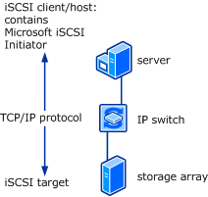

**Shared storage**: dit is een toegankelijk opslag medium voor meerdere gebruikers in het netwerk. Bv: fileserver, SAN. Dit gebeurd met gelijktijdige toegang van users en zonder bestanden dubbel te hebben.

**Hypervisor**: virtual machine monitor, meerdere besturingssystemen gelijktijdig op een host pc draaien. Soort virtualisatie.

<http://www.blade-servers.nl/virtualisatie/>

**Hoe configureer je een blade?**

* Maak een bootable USB met een ISO van bv Windows Server 2012 R2
* Ga naar de blade fysiek
* Steek de bootable USB in de USB van de blade
* Start de blade op en ga naar het bootmenu
* Stel in bij boot dat je van USB boot
* Safe de instellingen
* Normaal boot die nu van USB 🡪 volg instalatie
* Haal na installatie en voor het rebooten de USB uit het tjoepke

**Korter:** BIOS instellingen aanpassen zodat er kan opgestart worden vanaf de usb... Daarna gewoon installatie procedure van windows Server 2012 volgen en klaar.

**Ilo**: Integrated Lights-Out, of iLO, is een ingebouwde server manager die alleen beschikbaar is voor Hewlett-Packard producten.

iLO wordt gebruikt voor het beheren van een server op afstand. Het apparaat is verbonden met een netwerk door een speciale Ethernet port (iLO port).

**SAN**: Storage Area Network -> transport van het SCSI protocol.

**Hoe werkt WSUS?**

Windows Server Update Services. De administrator kan hiermee een centraal beheer doen van updates. Hij kan toestemmen welke updates gedownload moeten worden en welke niet. Maar ook wie welke updates krijgt. De updates hoeven ook maar een keer gedownload te worden ipv meerdere keren.

**Wat is remote desktop services?** Je kan een pc of server van op afstand volledig overnemen.

**Differentiële back-up**: hierbij worden steeds alle bestanden opgeslagen die sinds de laatste volledige back-up zijn veranderd. Om een volledige bestandsmap terug te plaatsen zijn de laatste volledige back-up en de laatste differentiële back-up nodig.

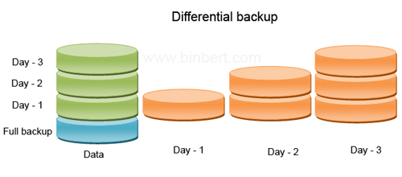

**Vb.:** maandag full backup, dinsdag vershillend van maandag, woensdag verschillend van maandag, ...

**Incrementele back-up:** In deze back-up worden alleen die bestanden opgeslagen die sinds de vorige volledige of incrementele back-up zijn veranderd. Om een volledige bestandsmap terug te plaatsen zijn de laatste volledige back-up, en alle daar op volgende incrementele back-ups nodig.

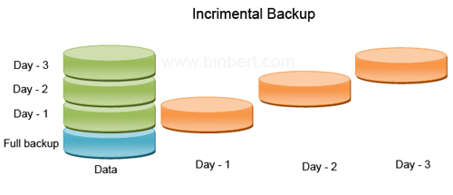

**Vb.:** maandag full backup, dinsdag verschillend van maandag, woensdag verschillend van disndag, donderdag verschillend van woensdag, ...

**Full back-up**: De lengte van de periode kan afhangen van de hoeveelheid gegevens, de mate waarin deze veranderen en de capaciteit van het gebruikte back-up-medium. Meestal is deze periode een week, soms twee weken of een maand. Deze back-ups worden om archiefredenen in het algemeen langer bewaard, ook al is er een nieuwere volledige back-up gemaakt.

**Backup software**: software waarmee je de backups me kunt beheren. Je kan alles instellen, zoals wanneer, waar opgeslagen, hoe.

Voorbeeld van zo een programma: Veeam.

**Physical backup:** Backup maken van partities/CD’s, volledige OS/HDD...

**File backup:** Backup maken van bestanden, bestanden op een usb stick zetten bv.

**Backup feitjes/weetjes:**

* Een differentiëlebackup is veel groter als een incrementele backup.
* Bij een incrementele backup als je daar een foute backup van hebt, kun je alles weg gooien.
* Een incrementele backup gebruik je as je niet genoeg plaats hebt voor een differentiëlebackup.
* Bij veel betalingen, veel backuppen.
* Mail boxen elke dag backup nemen.
* Mail server zelf moet je weinig backuppen (om de 1-2 maanden).

**Waar(op) backuppen?:**

1. **Network locally:**
   * NAS
   * VM
   * SAN
2. **External**
   * Extern toestel (USB, Tapes, Externe USB, ...).
   * Cloud (Once in the cloud, always in the cloud).
   * Private Cloud (Eigen Cloud’s, betrouwbare datacenters).

**Monitoring**: Het staat immers voor een programma dat in staat is om computers of andere apparaten te monitoren ofwel in de gaten te houden. De naam van zo’n programma kan nogal flink verschillen naar gelang de doelstelling en ook wie je in de gaten wilt houden.

Systeembeheerders gebruiken vaak monitoringsoftware om de staat van een werkplek of server te zien en daarmee bij problemen op tijd in te kunnen grijpen.

Bv.: Nagwin, Winrpe, ...

**SNMP:** Simple Network Management Protocol: kan op een eenvoudige manier bijvoorbeeld de status van een disk opgevraagd worden, of de hoeveelheid verkeer over een netwerk.

Bijna iedere provider ondersteunt dit protocol dat via kleine programma's (zogenaamde agents) het netwerk monitort en hieruit statistische informatie genereert. SNMP vereist weinig bandbreedte en dat maakt het protocol populair om bepaalde toepassingen op afstand aan te sturen. Bij fouten kan een centraal management systeem verwittigd worden aan de hand van speciale berichten.

**DNS :** Domain Name System

**AD :** Active Directory

**DHCP :** Dynamic Host Configuration Protocol